附表1（證據編號對照表）
造別 | 證據編號  (原始編號) | 證據名稱或內容 | 所附卷宗 | 頁碼 | 圖式
原告 | 甲證1  (附件一) | 107年11月13日（107）智專三（三）02063字第10721058640號專利舉發審定書影本（原處分） | 本院卷 | 29-37
原告 | 甲證2  (附件二) | 108年5月2日經訴字第10806303780號訴願決定書 | 本院卷 | 39-52
原告 | 甲證3 | 依證據3之附圖及說明書內容所繪製之圖式 | 本院卷 | 179
原告 |  | 鋸切測試結果分析報告 | 本院卷 | 219-243
被告 | 乙證1 | 原處分卷
被告 | 乙證1-1 | 系爭專利公告本（證據1） | 乙證1卷 | 71-80
被告 | 乙證1-2  (證據2) | 103年9月11日公告之我國第I451924 號「具二維移動鋸台的臥式帶鋸機」 專利說明書公告本 | 乙證1卷 | 49-70 | 附圖2
被告 | 乙證1-3  (證據3) | 2016年10月9日公告之中國第 205650983號「通道式走線架」專利說明書公告本 | 乙證1卷 | 44-48 | 附圖3
被告 | 乙證1-4  (證據4) | 90年12月21日公告之我國第469206 號「工作機械」專利說明書公告本 | 乙證1卷 | 20-43 | 附圖4
被告 | 乙證1-5  (證據5) | 80年9月1日公告之我國第168158號 「簡速牆」專利說明書公告本 | 乙證1卷 | 1-19 | 附圖5
被告 | 乙證1-6 | 107年5月24日舉發答辯書、更正申請 | 乙證1卷 | 114-123
被告 | 乙證2 | 申請卷
被告 | 乙證2-1 | 系爭專利說明書公告本  申請日：106 年3月6日 | 乙證2卷 | 1-5 | 附圖1
被告 |  | 系爭專利形式審查核准處分書 | 乙證2卷 | 10
被告 |  | 系爭專利107年5月24日更正本 | 乙證2卷 | 16
法院職權調閱 | 丁證1 | 訴願卷

附表2（爭點）
請求項 | 撤銷原因 | 引證 | 判決理由及頁碼
1 | 是否不具進步性？ | 證據2、3  證據3、4  證據2、3、4 | 貳、六、  第6-11頁
2 | 是否不具進步性？ | 證據2、3  證據3、4  證據2、3、4 | 貳、六、  第11-12頁
5 | 是否不具進步性？ | 證據3、4  證據2、3、4  證據2、3、5  證據3、4、5  證據2、3、4、5 | 貳、六、  第12頁
6 | 是否不具進步性？ | 證據3、4  證據2、3、4  證據2、3、5  證據3、4、5  證據2、3、4、5 | 貳、六、  第12-13頁
7 | 是否不具進步性？ | 證據2、3  證據3、4  證據2、3、4 | 貳、六、  第14頁

附圖1（系爭專利圖式）
圖1為實施例之結構示意圖
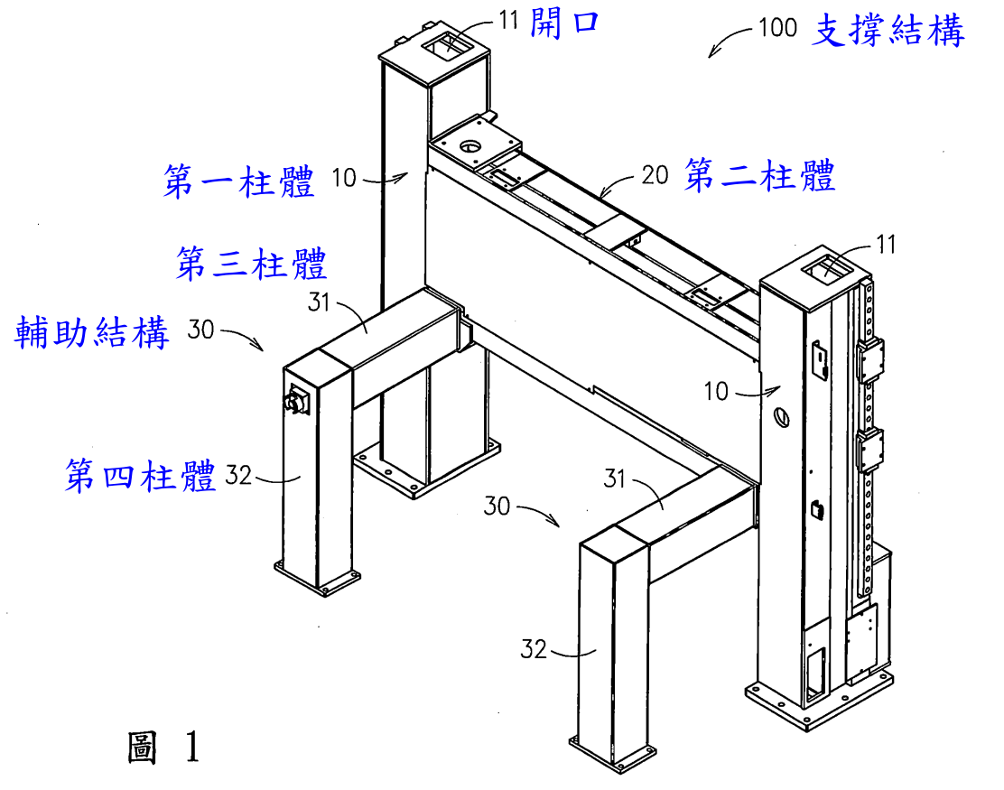

圖2為圖1實施例設置於底座上之結構示意圖

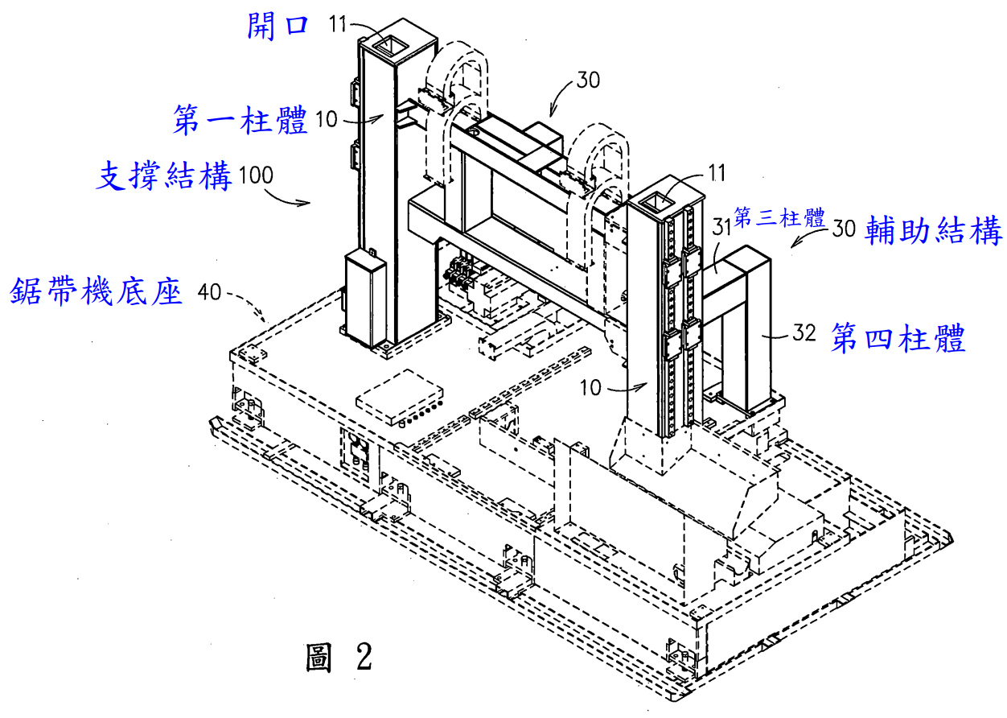
附圖2（證據2圖式）
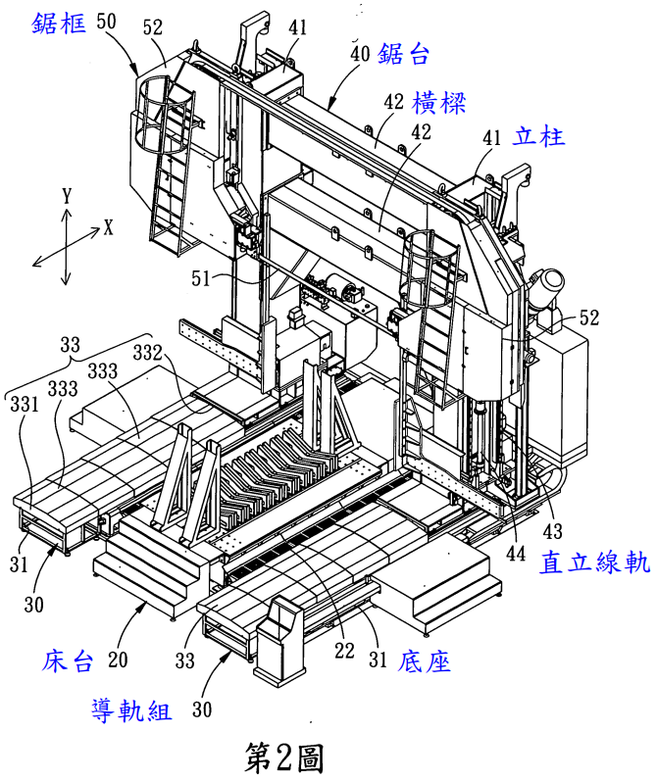

附圖3（證據3圖式）
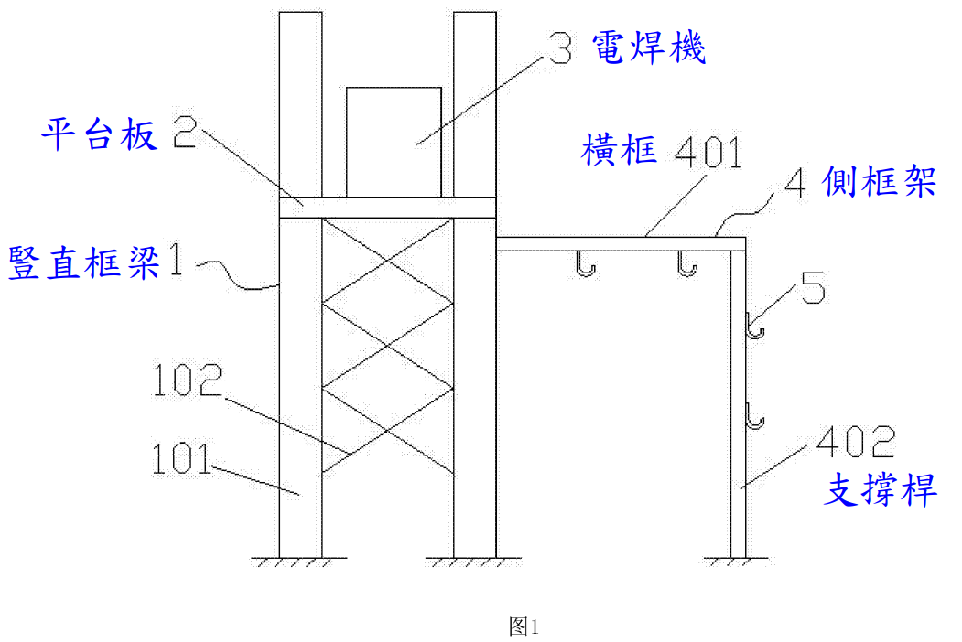

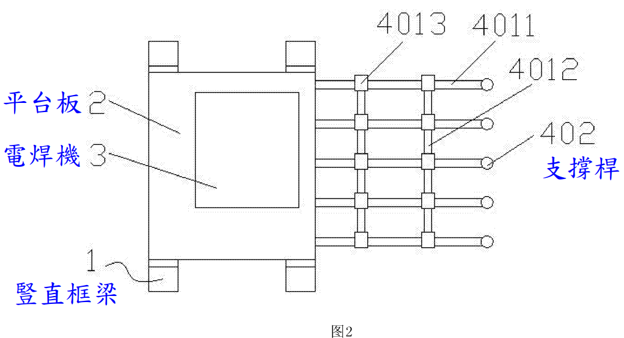

附圖4（證據4圖式）
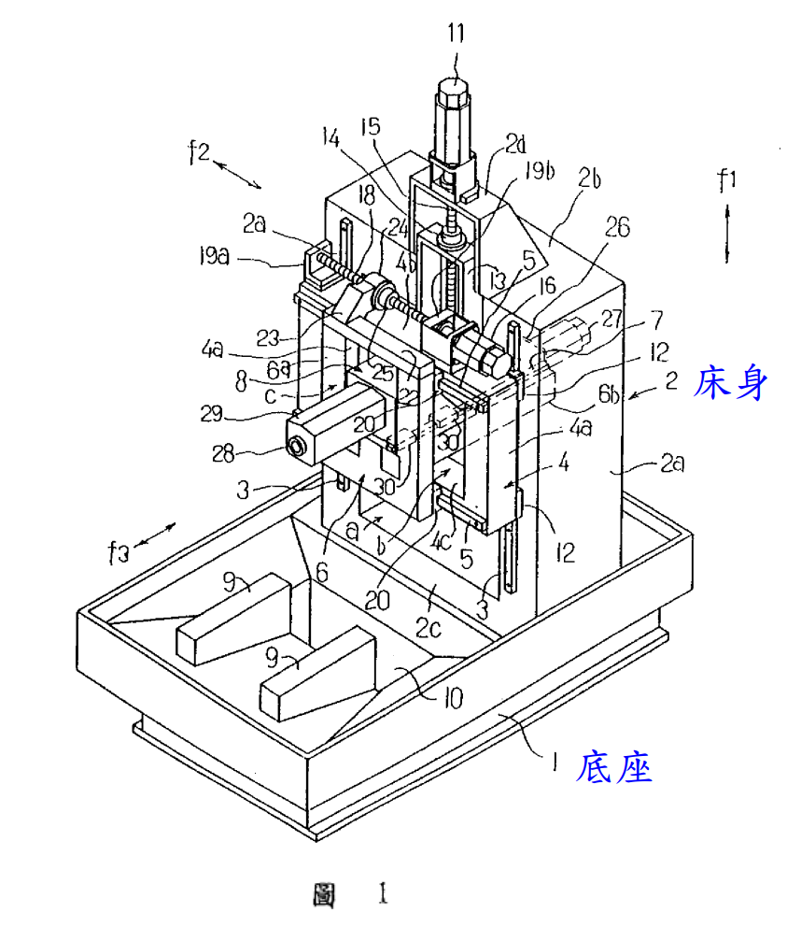

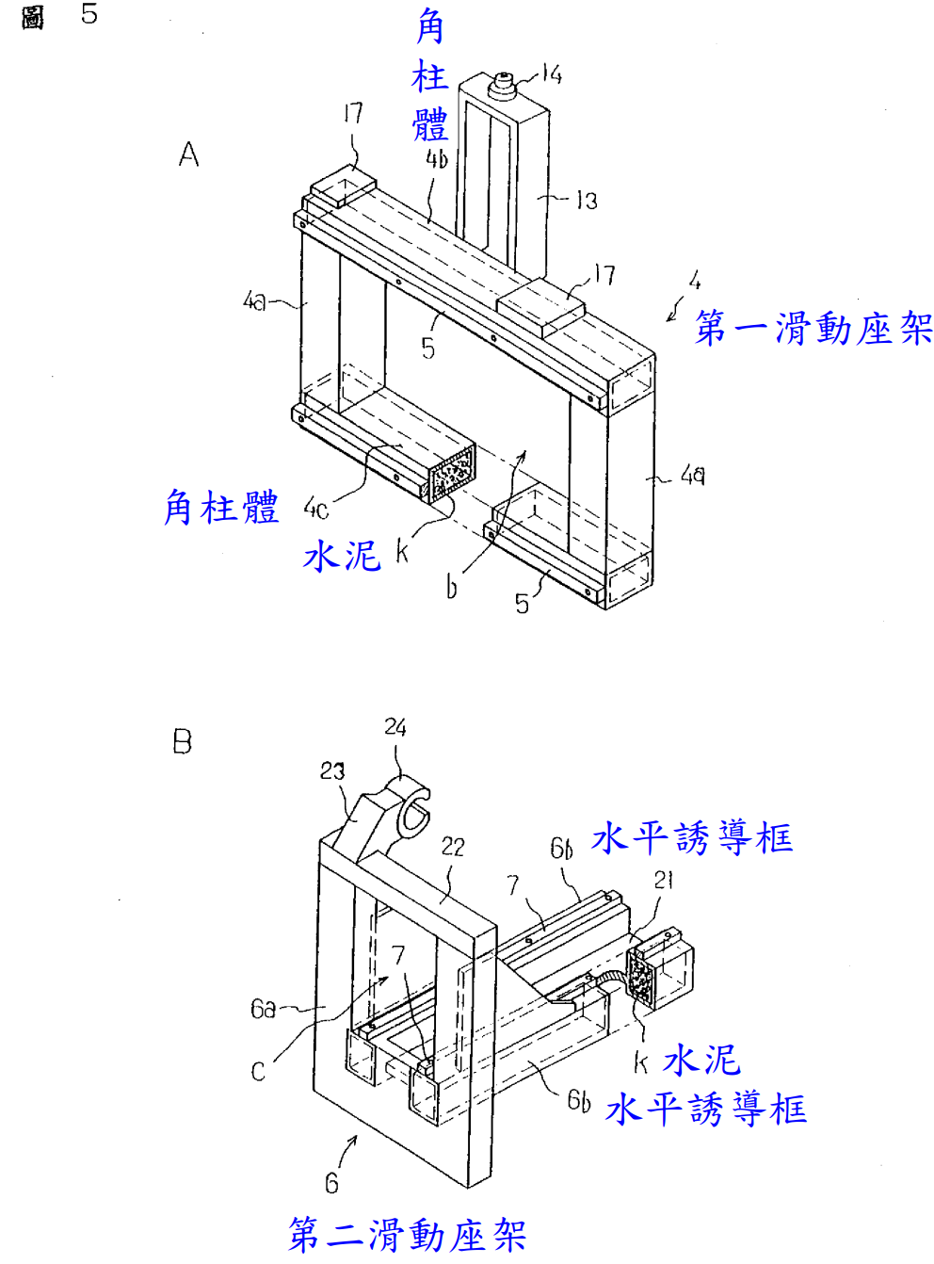

附圖5（證據5圖式）



